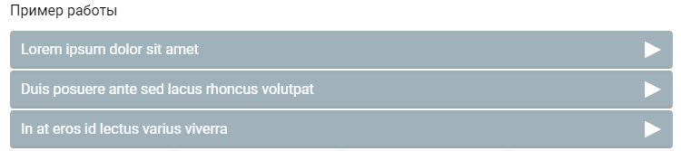 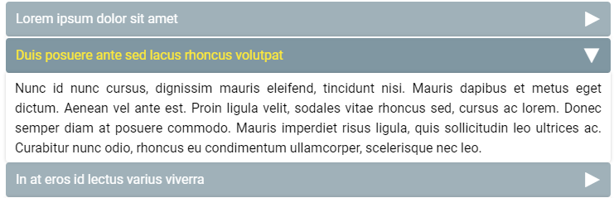

|  |  |  |
| --- | --- | --- |
| **HTML**  <div class="accordion">Lorem ipsum dolor sit amet</div>  <div class="panel">  <div>Lorem ipsum dolor sit amet, consectetur adipiscing elit.</div>  </div>  <div class="accordion">Duis posuere ante sed lacus rhoncus volutpat</div>  <div class="panel">  <div>Nunc id nunc cursus, dignissim mauris eleifend, tincidunt nisi.</div>  </div>  <div class="accordion">In at eros id lectus varius viverra</div>  <div class="panel">  <div>Fusce sagittis, ligula eget consectetur aliquam, felis massa consequat turpis, non ornare sem nisl feugiat dui.</div>  </div> | **CSS**  .accordion {  background-color: rgba(96, 125, 139, 0.6);  color: #FFF;  width: 100%;  border: none;  text-align: left;  outline: none;  font-size: 16px;  line-height: 30px;  padding: 6px 12px;  transition: 0.25s;  }  .accordion.active, .accordion:hover {  background-color: rgba(96, 125, 139, 0.8);  color: #ffeb3b;  }  .accordion:after {  content: '\25B6';  color: #FFF;  font-weight: bold;  float: right;  font-size: 24px;  transition: 0.45s;  }  .accordion.active:after {  transform: rotate(90deg);  }  .panel {  background-color: #ffffff;  max-height: 0;  overflow: hidden;  transition: max-height 0.2s ease-out;  margin: 0;  text-align: left;  border: 1px solid rgba(255, 255, 255, 0);  border-radius: 0px 0px 4px 4px;  box-shadow: 0px 0px 4px rgba(0, 0, 0, 0.2);  transition: 0.45s;  }  .panel:hover {  border: 1px solid rgba(96, 125, 139, 0.4);  }    .panel>div {  padding: 6px 10px;  text-align: justify;  } | **JS**  var tmpObj = document.getElementsByClassName("accordion");  for (var i = 0; i < tmpObj.length; i++) {  tmpObj[i].addEventListener("click", function() {  this.classList.toggle("active");  var panel = this.nextElementSibling;  if (panel.style.maxHeight) {  panel.style.maxHeight = null;  } else {  panel.style.maxHeight = panel.scrollHeight + "px";  }  });  }  const boxes = Array.from(document.querySelectorAll(".box")); // считываем все элементы аккордеона в массив  boxes.forEach((box) => {  box.addEventListener("click", boxHandler); // при нажатии на бокс вызываем ф-ию boxHanlder  });  function boxHandler(e) {  e.preventDefault(); // сбрасываем стандартное поведение  let currentBox = e.target.closest(".box"); // определяем текущий бокс  let currentContent = e.target.nextElementSibling; // находим скрытый контент  currentBox.classList.toggle("active"); // присваиваем ему активный класс  if (currentBox.classList.contains("active")) {  // если класс активный ..  currentContent.style.maxHeight = currentContent.scrollHeight + "px"; // открываем контент  } else {  // в противном случае  currentContent.style.maxHeight = 0; // скрываем контент  }  } |